Задания для дистанционного обучения по литературноу чтению для 4 класса.
Дата: 15.04.2020
Тема : Афанасий Фет «Это утро, радость эта...» .Федор Тютчев «Как весел грохот летних бурь...».
Материал для ознакомления:
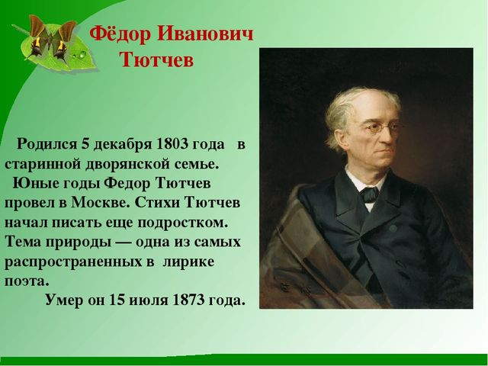
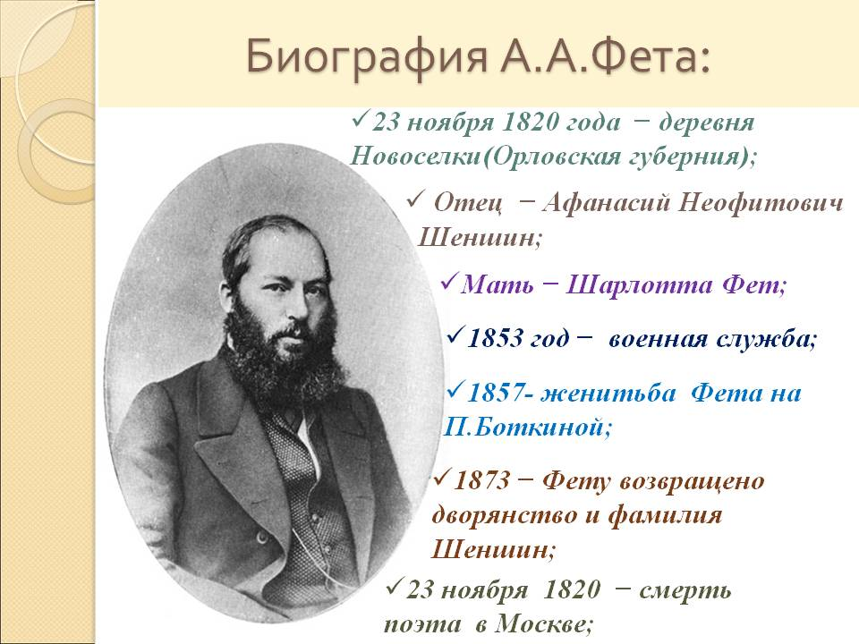

Задания для выполнения:
- Учебник стр.115,стр.118 выразительно читаем стихотворения .
- Разделите стихотворение Ф.Тютчева «Как весел грохот летних бурь...» на две части так,чтобы в одной было передано движение лунных бликов,а в другой-этого не было. Отправьте фото выполненного задания на электронную почту Gulia.husnutdinova@yandex.ru или через Ватсап (89503149718)

Дата: 15.04.2020
Тема : М. Лермантов “Парус”
Материал для ознакомления:
1.Переходим по ссылке, смотрим видео.Биография М. Лермонтова
https://yandex.ru/video/preview?filmId=11388662942674620476&text=%D0%BC%20%D0%BB%D0%B5%D1%80%D0%BC%D0%BE%D0%BD%D1%82%D0%BE%D0%B2%20%D0%B1%D0%B8%D0%BE%D0%B3%D1%80%D0%B0%D1%84%D0%B8%D1%8F%204%20%D0%BA%D0%BB%D0%B0%D1%81%D1%81%20%D0%BF%D0%BD%D1%88%20%D0%BF%D1%80%D0%B5%D0%B7%D0%B5%D0%BD%D1%82%D0%B0%D1%86%D0%B8%D1%8F&path=wizard&parent-reqid=1586336204776865-965975198366835406685996-production-app-host-vla-web-yp-253&redircnt=1586336254.1
Задания для выполнения:
- Учебник стр.120 - выразительно читаем стихотворения вслух.
- Тест.
1 В каком году родился М. Ю. Лермонтов?
а)1814; б)1825; в)1804.
2 Где родился М. Ю.Лермонтов?
а) В Тарханах; б) в Пензе;
в) в Москве.
3. После окончания Школы в Петербурге М. Ю. Лермонтов стал:
а) военным; б) чиновником; в) дипломатом.
4. Кому принадлежало поместье в Тарханах?
а) Самому Лермонтову;
б) бабушке; в) отцу.
5. В каком возрасте погиб М. Ю. Лермонтов?
а) 33; б) 26; в) 29.
Ответы отправить на электронную почту Gulia.husnutdinova@yandex.ru или через ватсап 89503149718.

Отправьте фото выполнен

